|  |  |  |  |  |  |  |  |
| --- | --- | --- | --- | --- | --- | --- | --- |
|  |  |  | | | |  | |
|  | escola  superior  de tecnologia  e gestão  POLITÉCNICO  DO PORTO | | | | |  | |
|  | | | CTeSP |  |  | | |
| Curso Técnico Superior Profissional  DESENVOLVIMENTO PARA A WEB E DISPOSITIVOS MÓVEIS | | |  |
|  | | | Reservas de Hotel  Maria Dias  Tiago Costa  2021/2022 | | | |  |
|
|
|  | | | | | | | |

# 1. Introdução

## 1.1 Propósito do documento

Este documento tem o propósito de dar a conhecer o nosso website correspondente a Reservas de hotel, um website intuitivo e bastante simples de usar. No ponto abaixo é possível ver o que ele realiza e os métodos utilizados. Por agora explicaremos, de forma breve, as metodologias utilizadas, node.js, mongoDB e React.

Node.js é um software open source que executa código em JavaScript, tanto Back-End como Front-End, sendo apenas necessário o import de algumas bibliotecas e frameworks.

O mongoDB é um software que permite a criação de Base de dados.

O React é uma biblioteca JavaScript de código aberto com foco em criar interfaces de utilizador em páginas web.

O Ant Design é uma biblioteca de React UI que contém um conjunto de componentes para construir UI de alta qualidade.

## 1.2 Âmbito do sistema

Este trabalho consiste na realização do back-end, front-end e testes unitários de um website, no qual reserva-se e publica-se vários tipos de quartos provenientes do hotel “Grand Hotel”.

## 1.3 Referências

Como ajuda para este trabalho utilizamos os apontamentos fornecidos nas aulas de Programação em Ambiente Web e com a ajuda do professor Dino Mickael Costa.

# Descrição geral

## 2.1 Perspetiva do website

Para corresponder às necessidades e expectativas de todos os utilizadores, foi elaborada uma interface simples, intuitiva, e fácil de perceber.

## 2.2 Back-End

Começamos por criar um Schema com os dados referentes aos utilizadores.

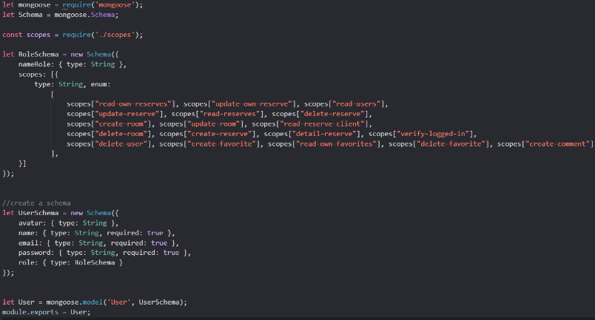

Figura 1: schema users

Aqui, criamos as várias funções para criar utilizadores, procurar através do nome, do ID ou mostrar todos os utilizadores.

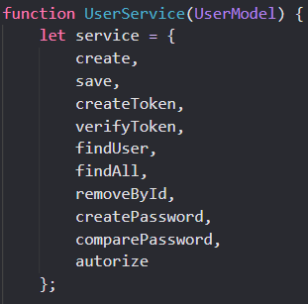

Figura 2: service users

Criamos as rotas, para ter acesso às funções criadas no User Service.

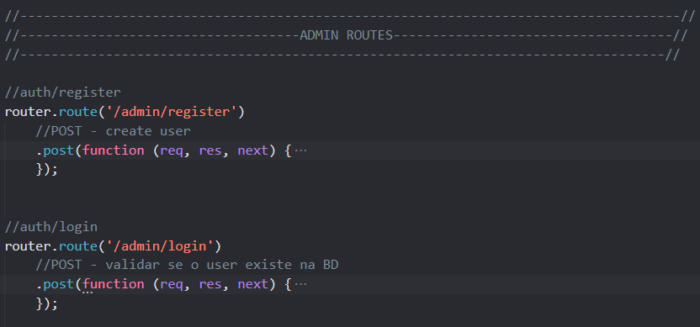

Figura 3: routes users - admin

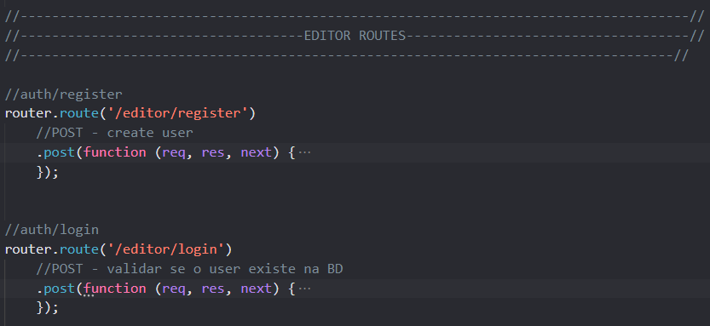

Figura 4: routes users - editor

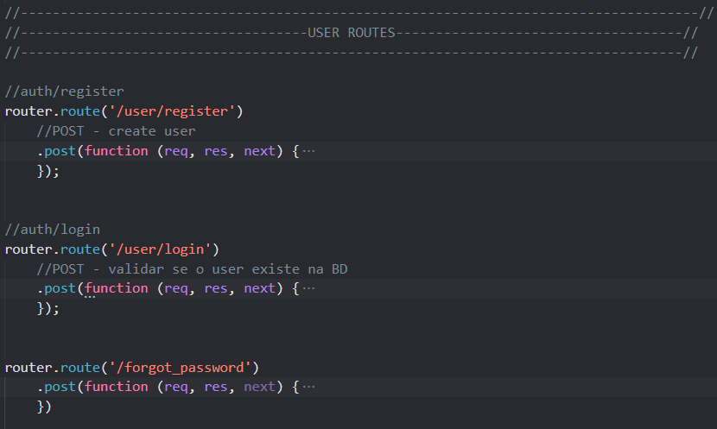

Figura 5: routes users – user

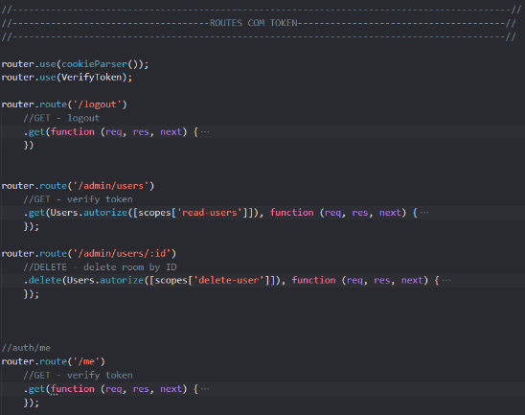

Figura 6: routes user - com token

Criámos um Schema com os dados referentes as reservas.

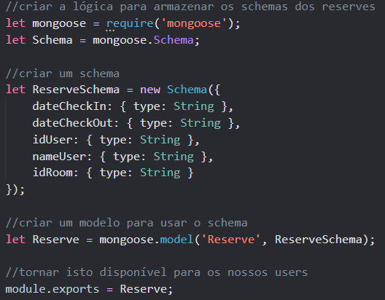

Figura 7: schema reserves

Aqui, criamos as várias funções para criar reservas, atualizar, eliminar por ID, procurar através do ID, do ID do utilizador ou mostrar todas as reservas.

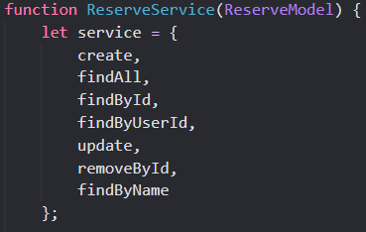

Figura 8: reserves servisse

Criamos as rotas, para ter acesso às funções criadas no Reserve Service.

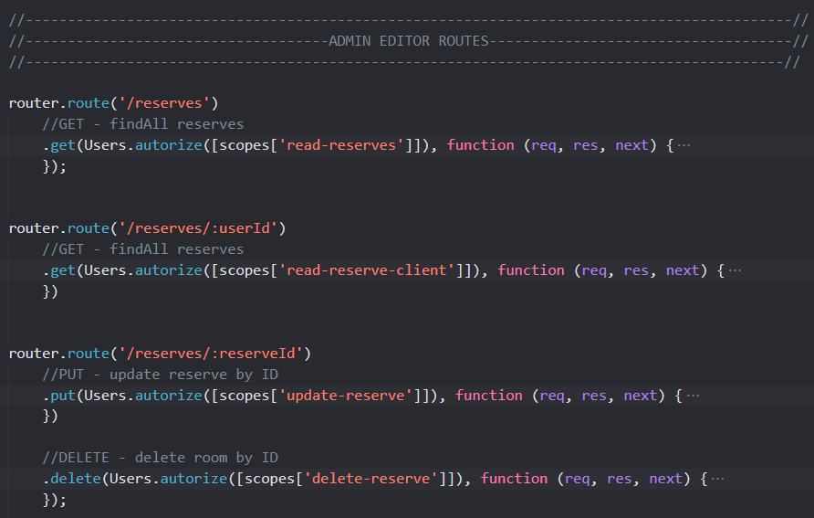

Figura 9: routes reserve - admin e editor

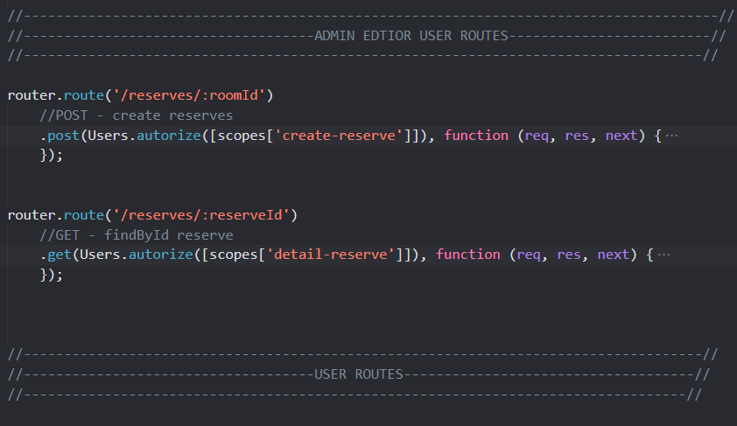

Figura 10: routes reserve - admin, editor e user

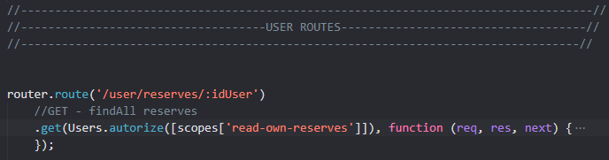

Figura 11: routes reserve – user

Criámos um Schema com os dados referentes dos quartos.

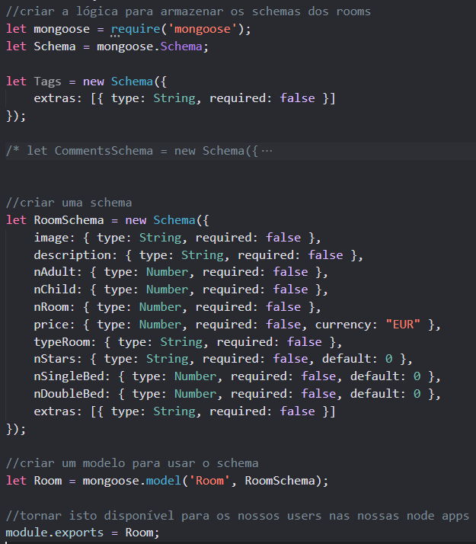

Figura 12: schema rooms

Aqui, criamos as várias funções para criar quartos, atualizar, eliminar por ID, procurar através do ID, pesquisar por descrição (ordenar: mais recentes, menos e mais estrelas, mais e menos caro) ou mostrar todos os quartos (ordenar: mais recentes, menos e mais estrelas, mais e menos caro).

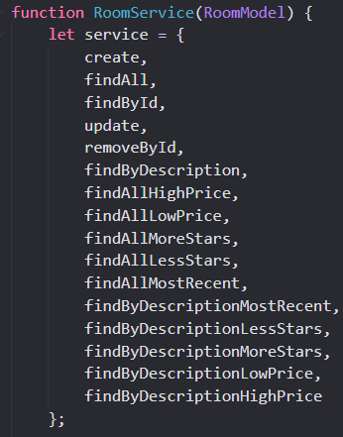

Figura 13: room service

Criamos as rotas, para ter acesso às funções criadas no Rooms Service.

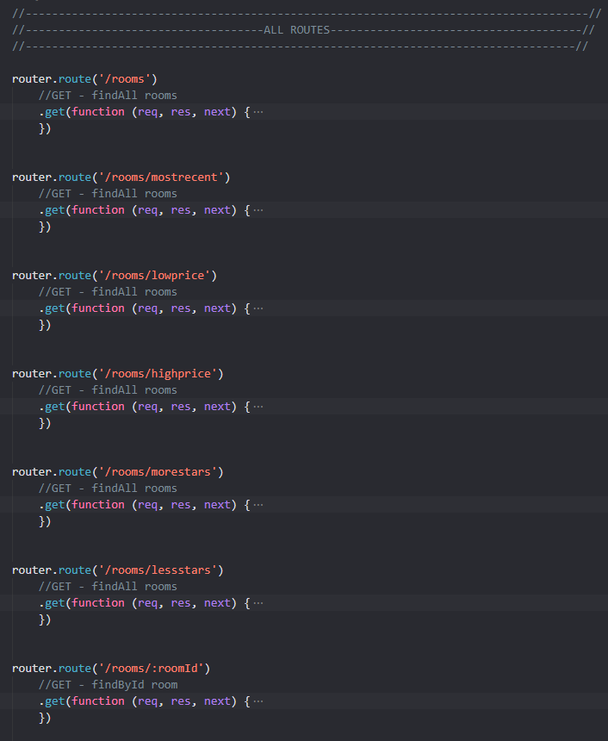

Figura 14: routes room - all routes

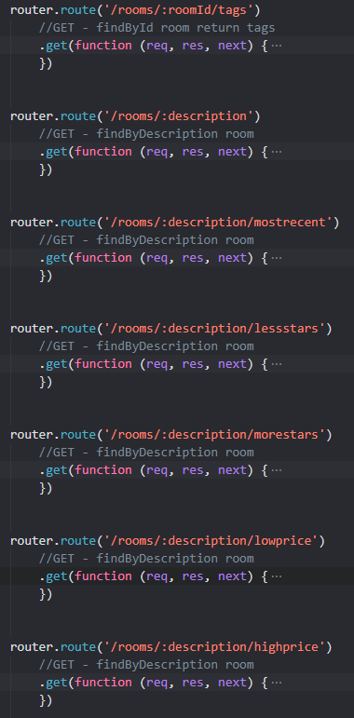

Figura 15: routes room - all routes

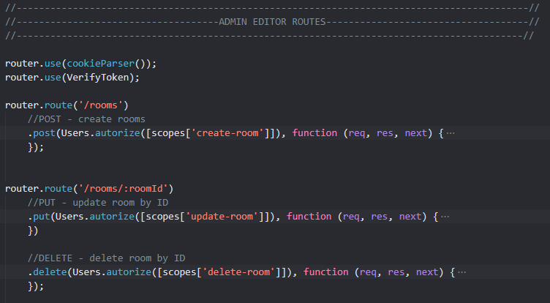

Figura 16: routes room - admin e editor

Criámos um Schema com os dados referentes aos favoritos.

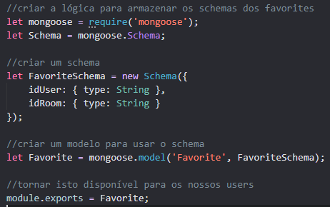

Figura 17: schema favorites

Aqui, criamos as várias funções para criar favoritos, eliminar por ID do utilizador e procurar através do ID.

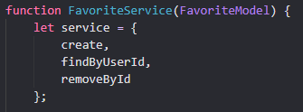

Figura 18: service favorite

Criamos as rotas, para ter acesso às funções criadas no Favorite Service.

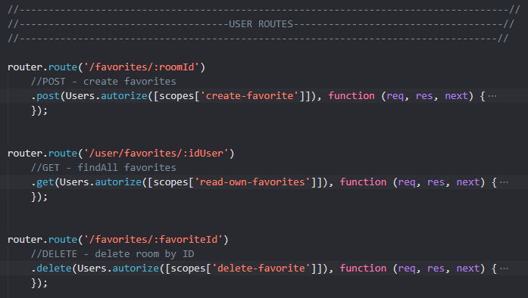

Figura 19: routes favorite – user

Criámos um Schema com os dados referentes aos comentários.

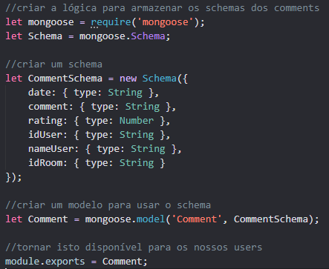

Figura 20: schema comments

Aqui, criamos as várias funções para criar comentários, e procurar através do ID do quarto.

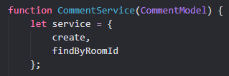

Figura 21: service comment

Criamos as rotas, para ter acesso às funções criadas no Comment Service.

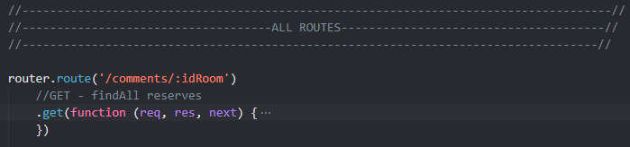

Figura 22: routes favorite - all routes

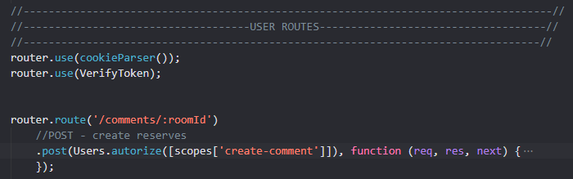

Figura 23: routes favorite – user

## 2.3 Front-End

Na **página inicial** temos a funcionalidade de pesquisar pela descrição do quarto, por exemplo ao pesquisar pela palavra “Quarto” vão aparecer todos os quartos que na sua descrição tiverem a palavra “Quarto”.

Mais funcionalidades que se destacam são os botões para ver a listagem de todos os quartos, fazer login ou fazer um registo no website.

Por fim, mais funcionalidades que se destacam é a listagem de alguns quartos.

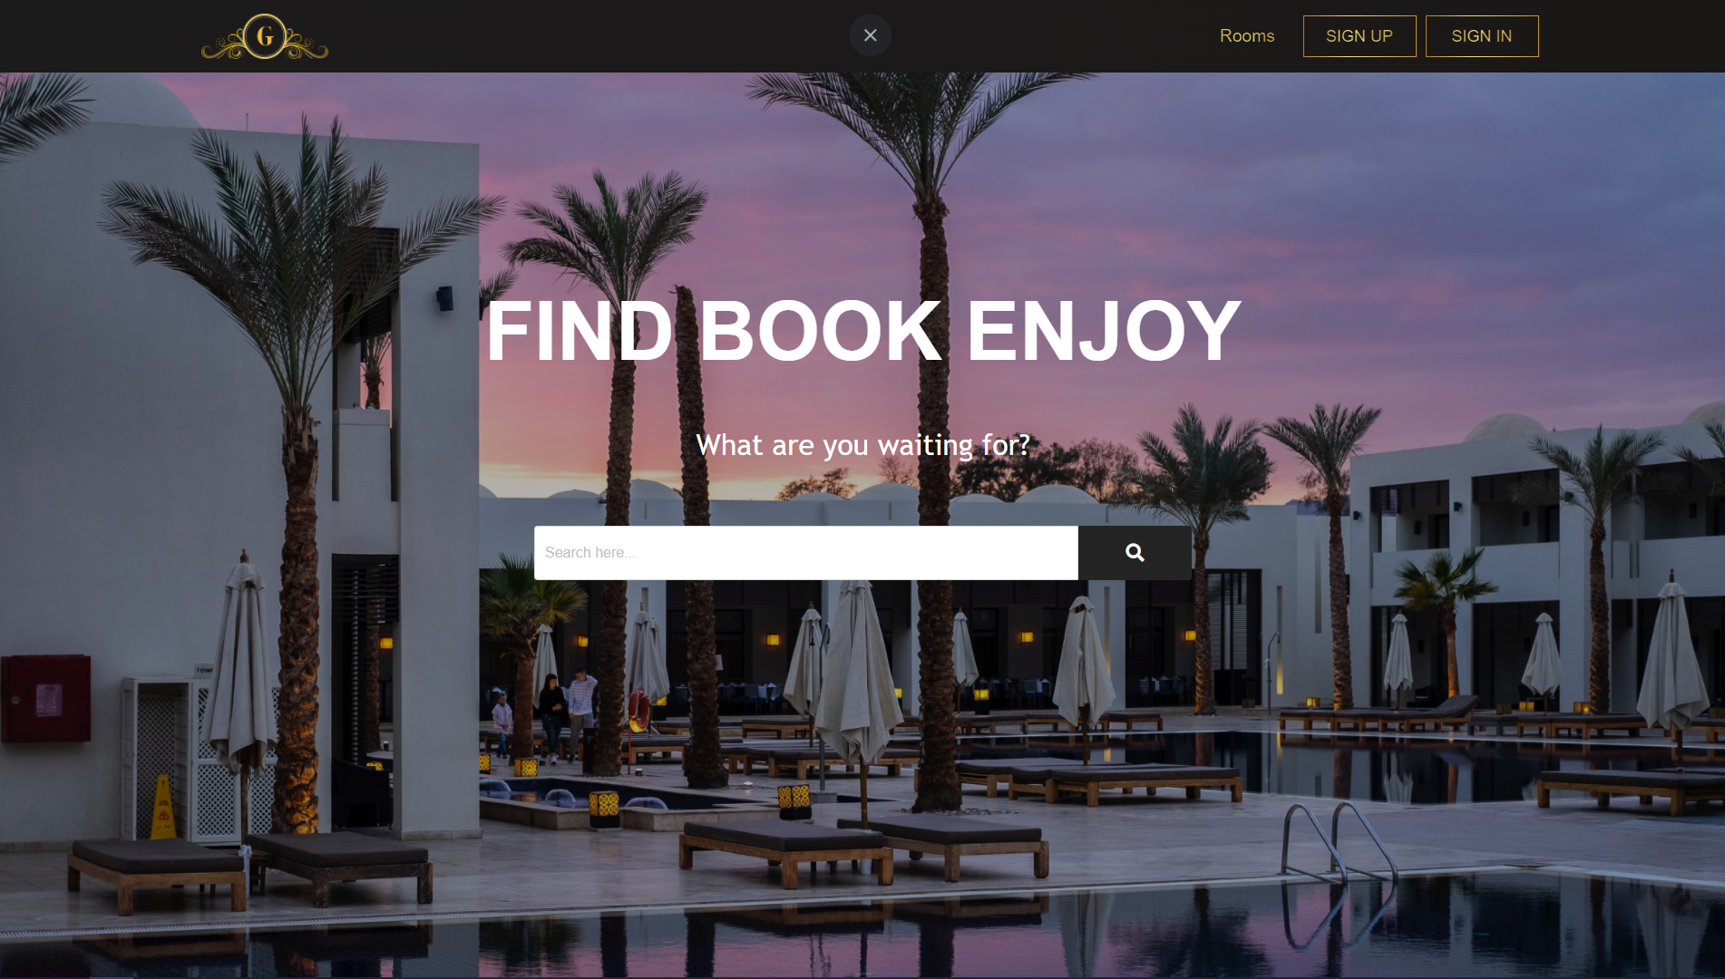

Figura 24: homepage

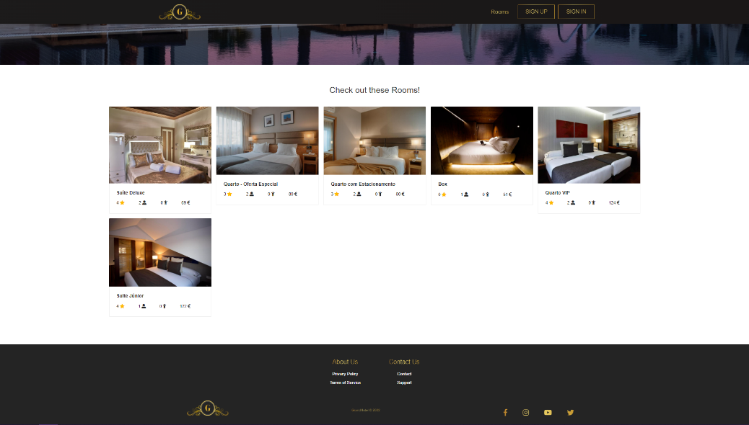

Figura 25: homepage

Na **página de sign in** é apresentado um formulário simples e de fácil utilização. O utilizador terá que preencher corretamente os respetivos campos, caso já tenha uma conta criada.

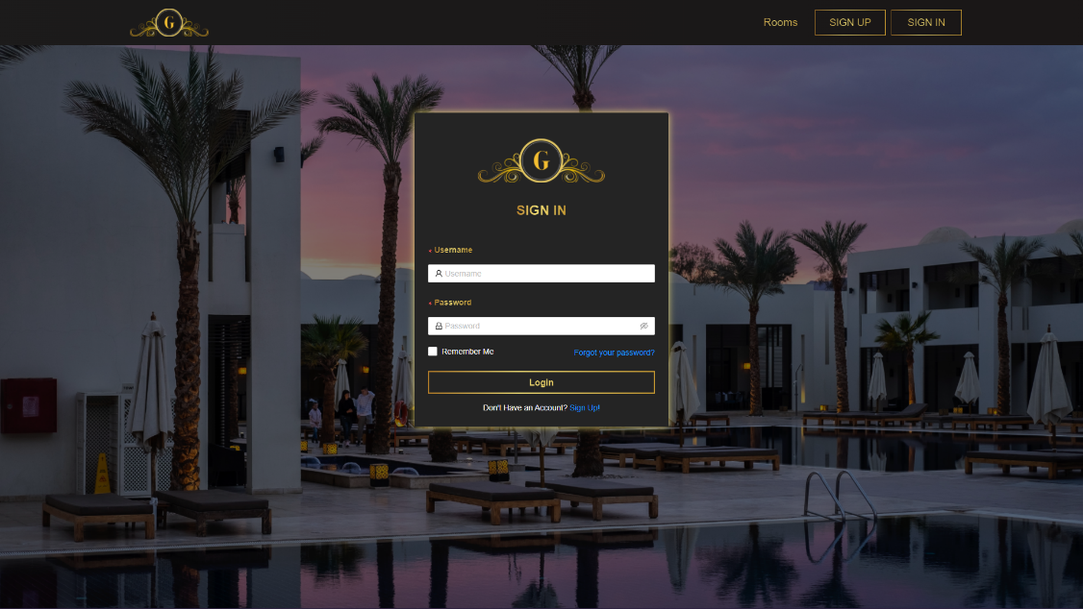

Figura 26: login

Na **página de sign up** é apresentado um formulário idêntico ao de sign in, com a particularidade de ter mais campos a serem preenchidos para efetuar o registo. Isto caso não tenha nenhuma conta criada.

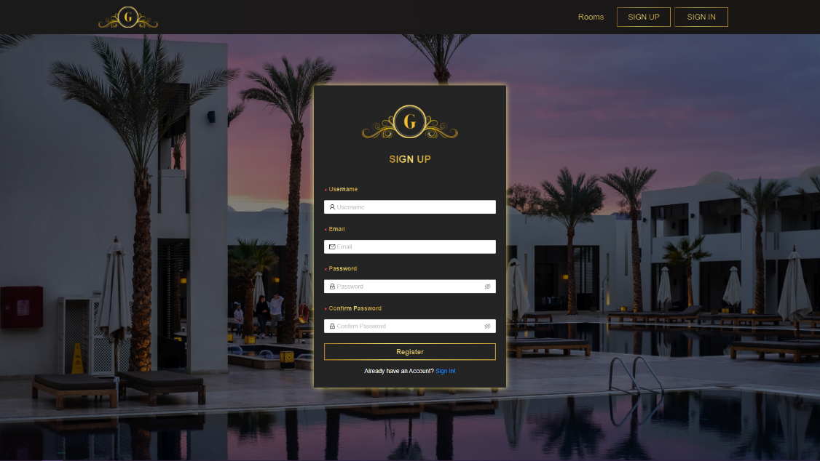

Figura 27: register

Na **página rooms** é apresentado uma listagem de todos os quartos disponíveis. Também se pode filtrar os quartos por tipo de quarto, preço, filtros populares (exemplo: parque de estacionamento, spa, …), número de estrelas, tipo de cama (solteiro ou casal) e o número de pessoas.

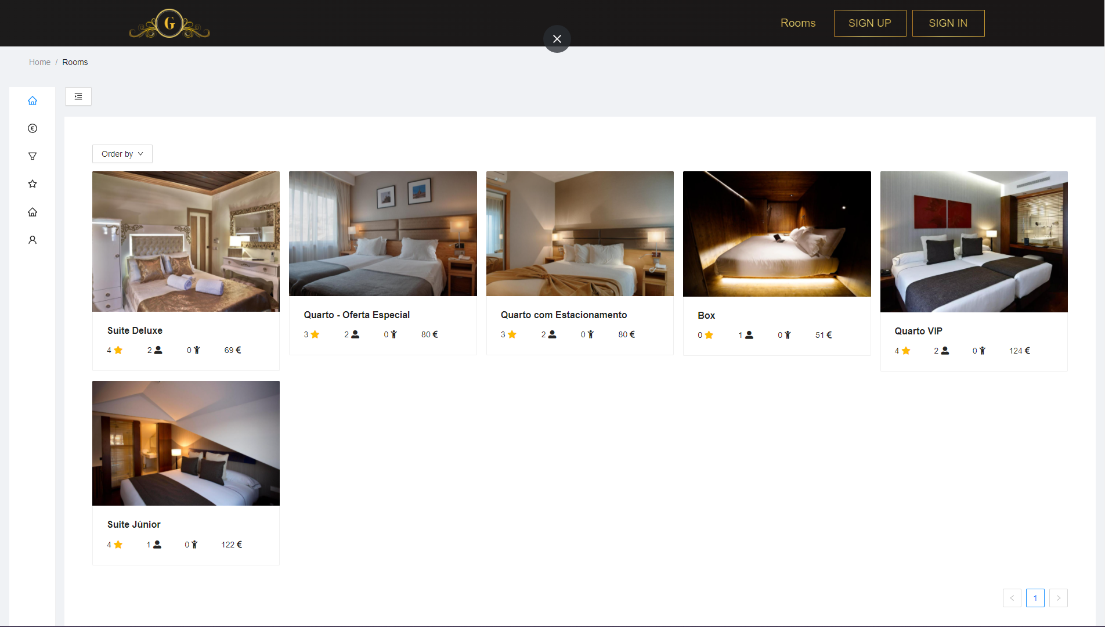

Figura 28: room list

Na **página resultado de pesquisa** é apresentado o resultado da pesquisa realizada na página inicial, também há a possibilidade de ordenar o resultado por preço (mais caro e mais barato), estrelas (ordem crescente e decrescente), quartos adicionados (mais recentes e mais antigos).

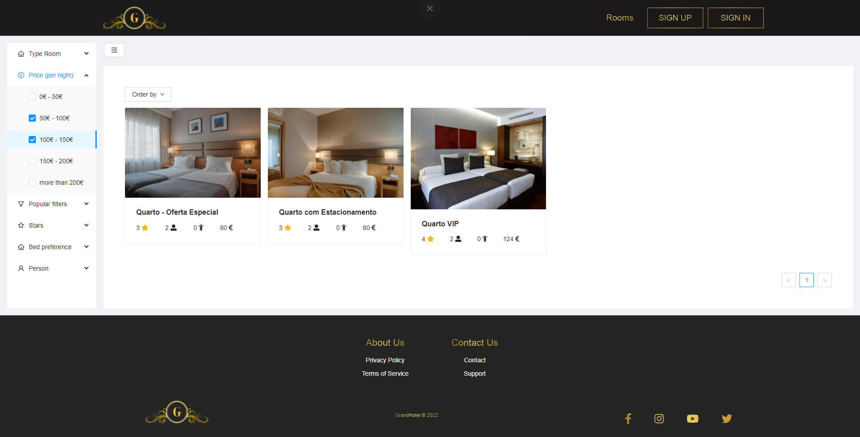

Figura 29: search result

Na **página detalhes do quarto** é apresentado o detalhe do quarto, onde se visualizam os dados acerca do quarto, a possibilidade de reservar o quarto, de adicionar o quarto aos favoritos e uma secção de comentários e avaliações.

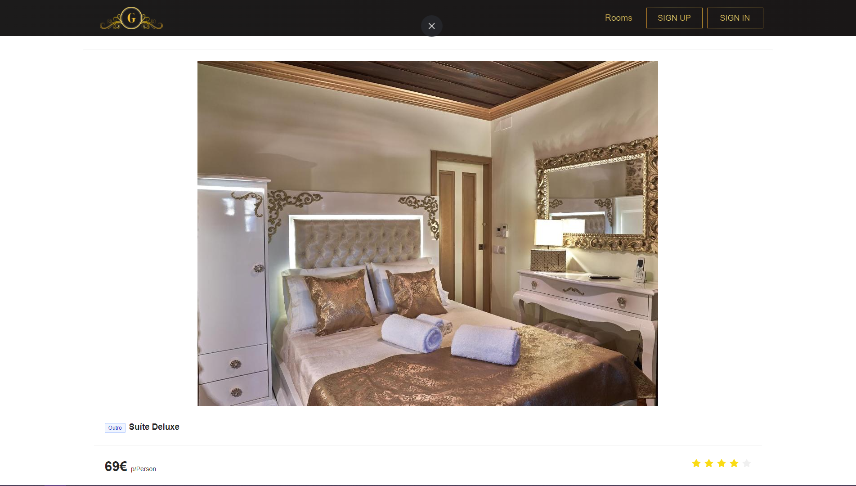

Figura 30: room detail

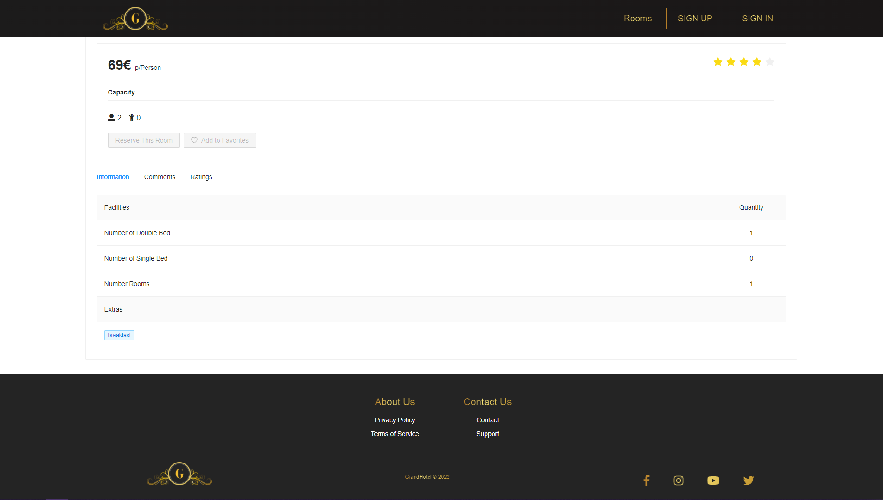

Figura 31: room detail

É apresentado uma listagem dos comentários acerca do quarto em questão. Pode escrever a sua opinião e avaliar o quarto.

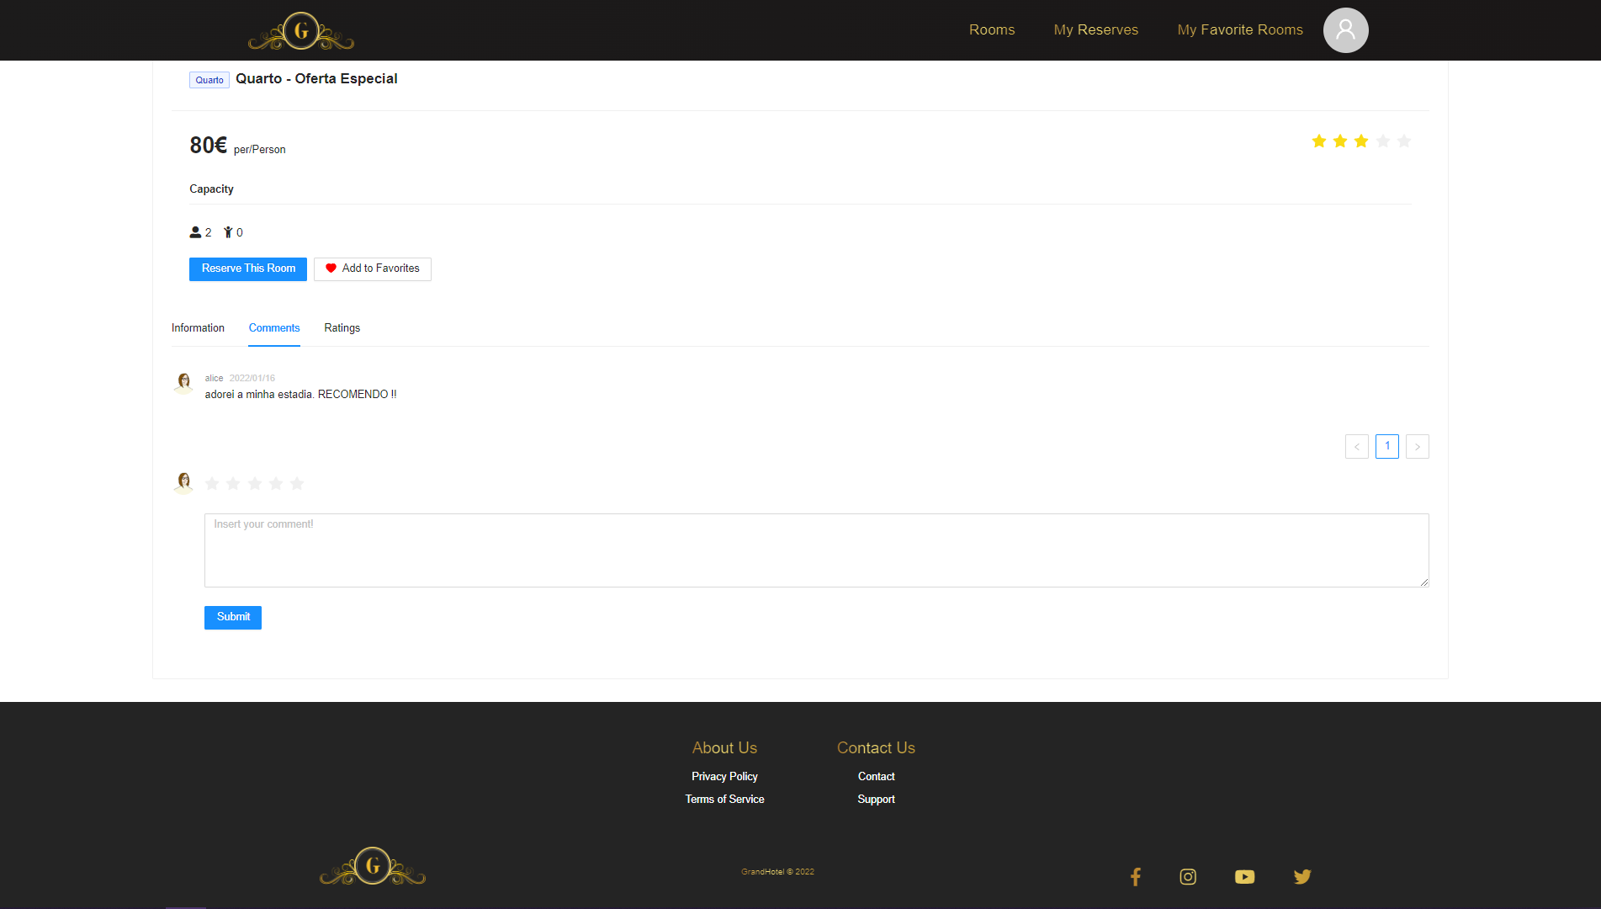

Figura 32: comments

É apresentado a quantidade de avaliações foram realizadas ao quarto em questão, e apresenta a média de estrelas.

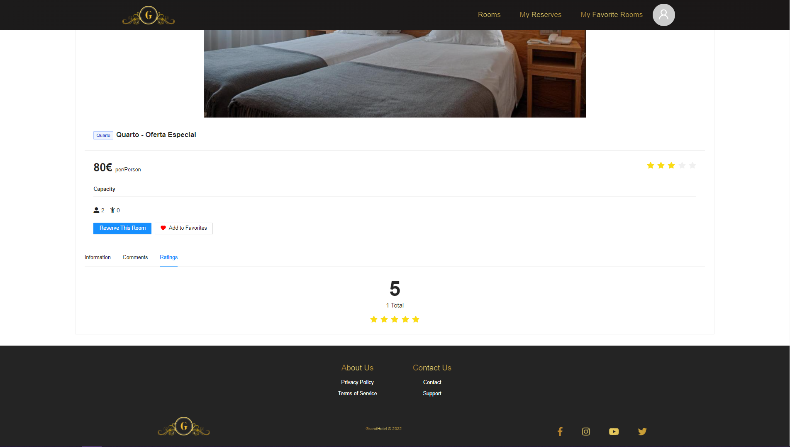

Figura 33: rating

Na **página reserve room** é apresentado a criação da reserva de um quarto, onde preenche com os dados pretendidos.

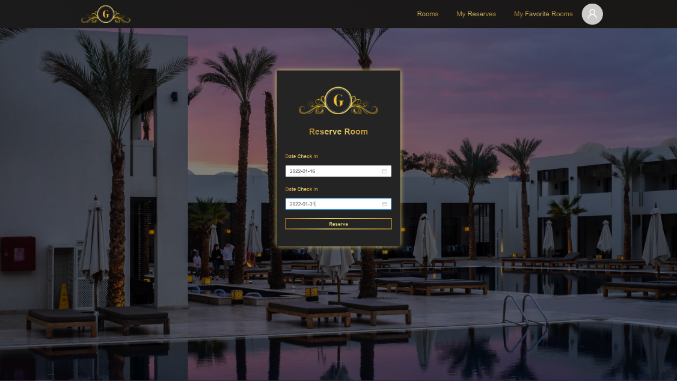

Figura 34: reserve – user

Na **página my reserves** é apresentado uma listagem de todas as reservas que o utilizador já efetuou.

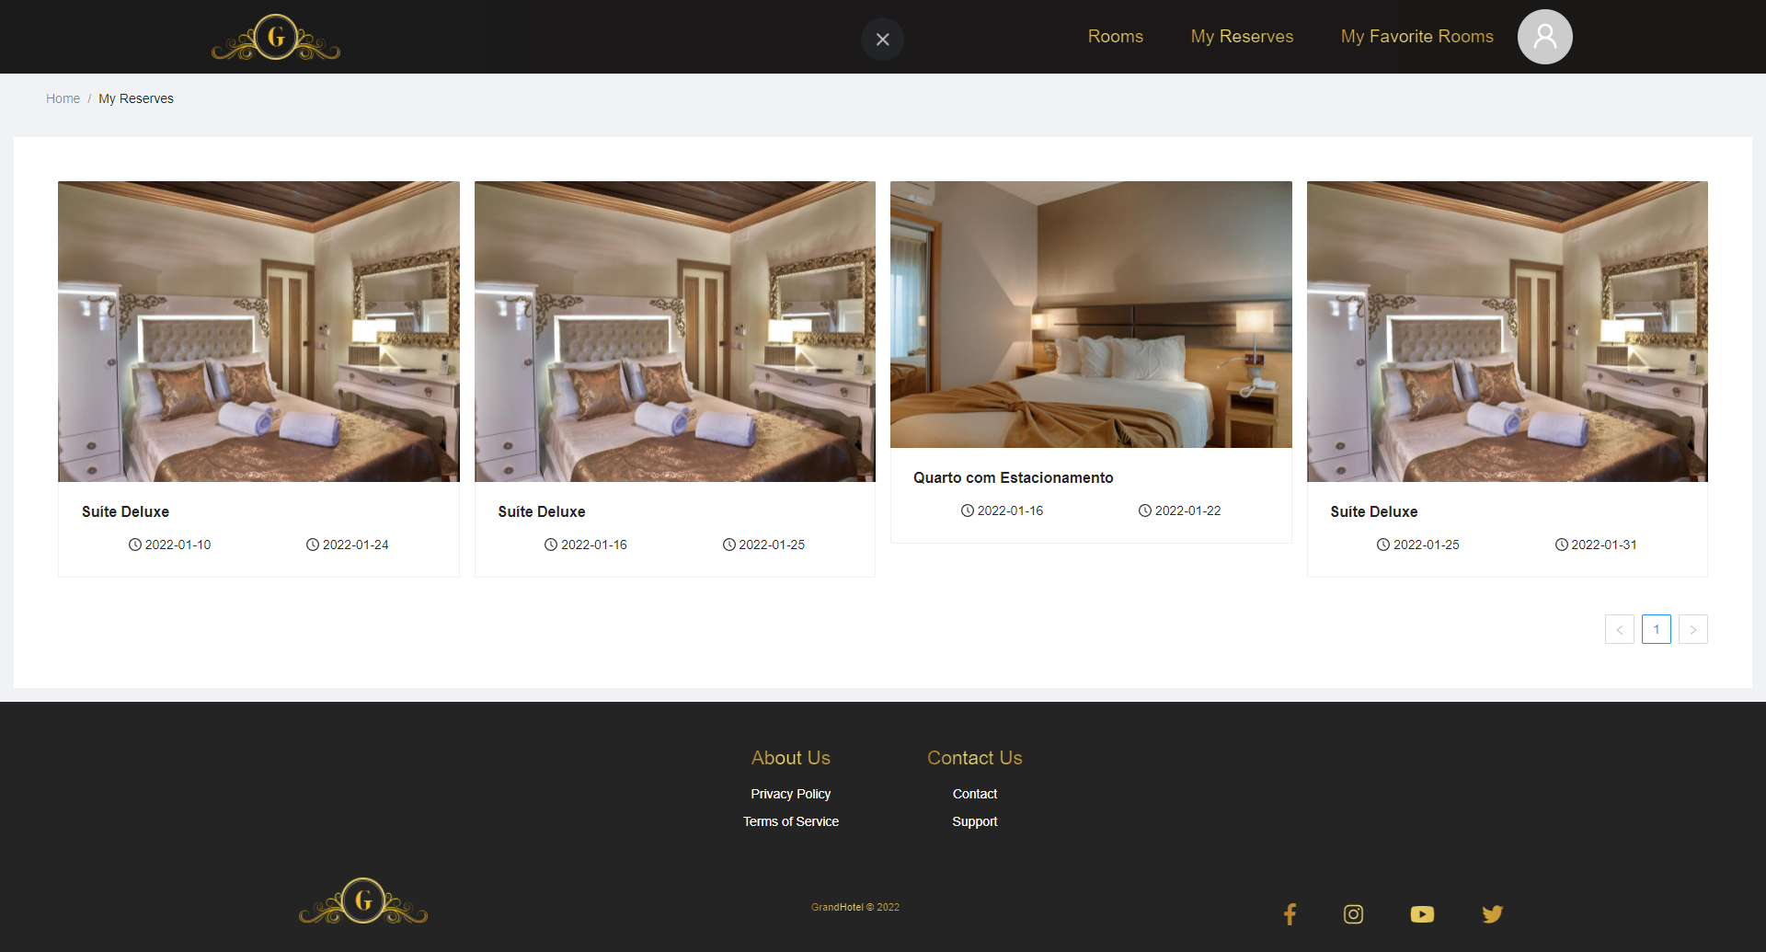

Figura 35: my reserves

Na **página my favorite rooms** é apresentado uma listagem de todos os quartos adicionados aos favoritos pelo utilizador. Uma das funcionalidades apresentadas é a eliminação do quarto dos favoritos.

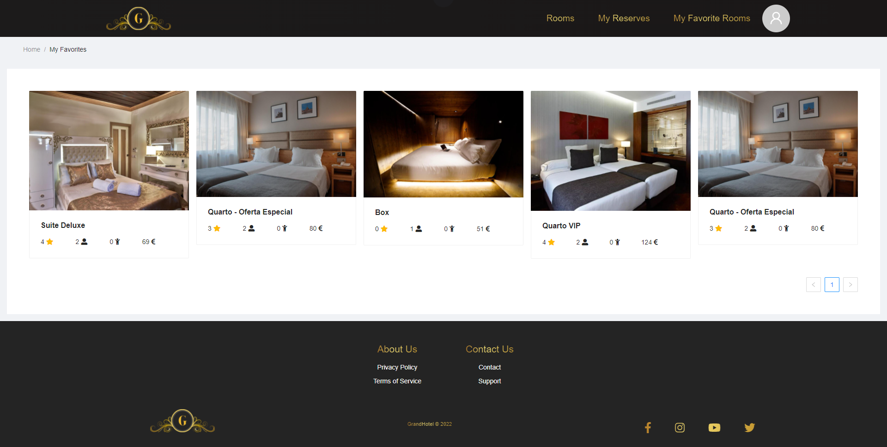

Figura 36: my favorites

Na **página dashboard admin – table users** temos a listagem dos utilizadores. Mais funcionalidades que se destacam são esconder/mostrar a coluna “ID”, ordenar a coluna “Name”, “Email”, “Role” (ascendente e descendente), filtrar a coluna “Role” (mostrar os utilizadores com a role “admin” e/ou “user” e/ou “editor”), refresh á tabela, criação e eliminação dos utilizadores.

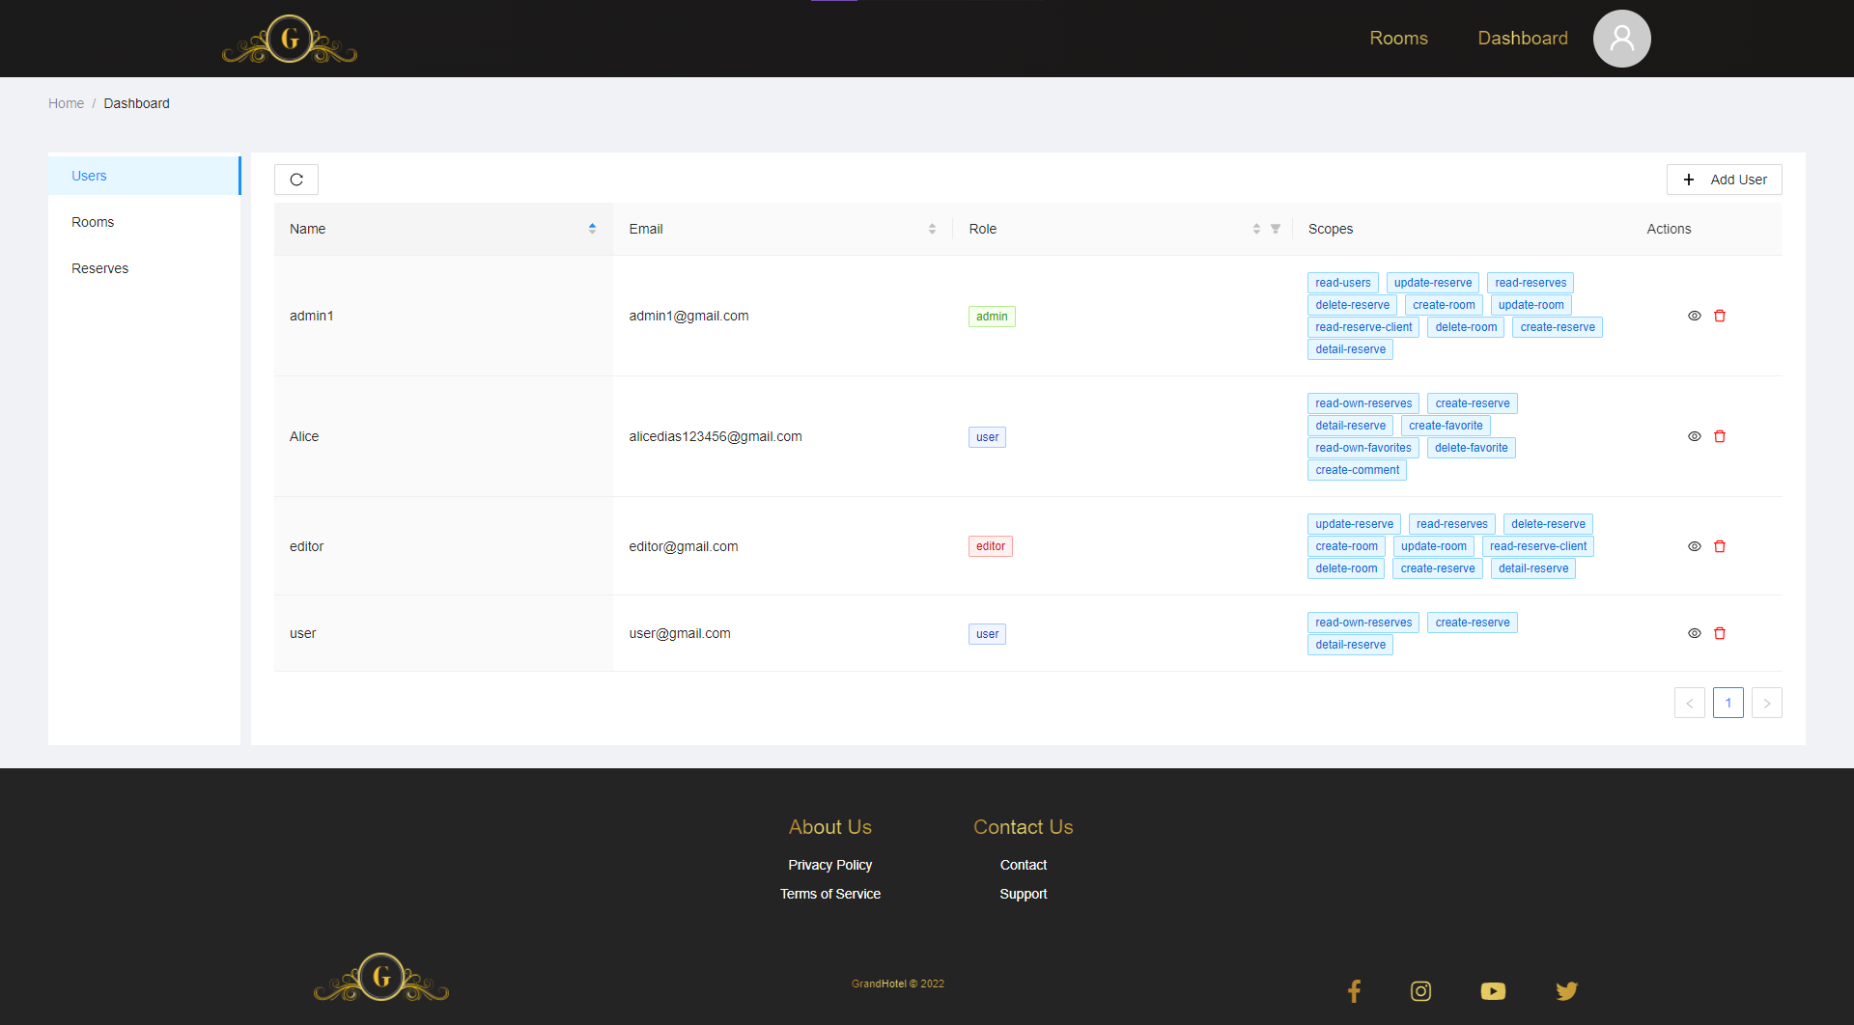

Figura 37: users table – admin

Na **página dashboard admin – table rooms** temos a funcionalidade de listagem dos quartos. Mais funcionalidades que se destacam são ordenar a coluna “Description”, “Nº Adults”, “Nº Children”, “Nº Rooms”, “Price” (ascendente e descendente), refresh á tabela, visualização do detalhe do quarto, criação, alteração e eliminação dos quartos.

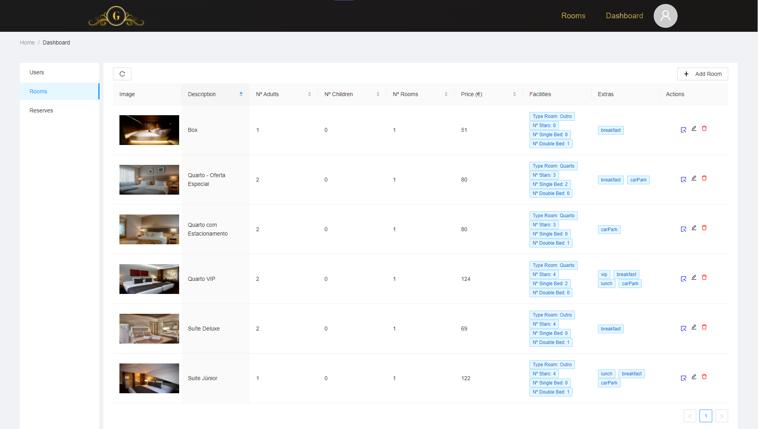

Figura 38: rooms table - admin

Na **página dashboard admin – table reserves** temos a funcionalidade de listagem das reservas. Mais funcionalidades que se destacam são ordenar a coluna “Date Check In”, “Date Check Out” (ascendente e descendente), refresh á tabela e eliminação das reservas.

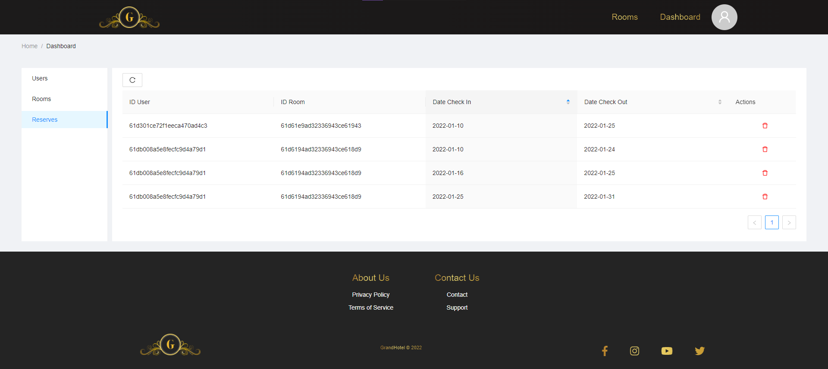

Figura 39: reserves table - admin

Na **página criar room** é apresentado a criação de um quarto, onde preenche com os dados pretendidos. (Nota: a imagem selecionada é de seguida adicionada á uma BD criada no Firebase).

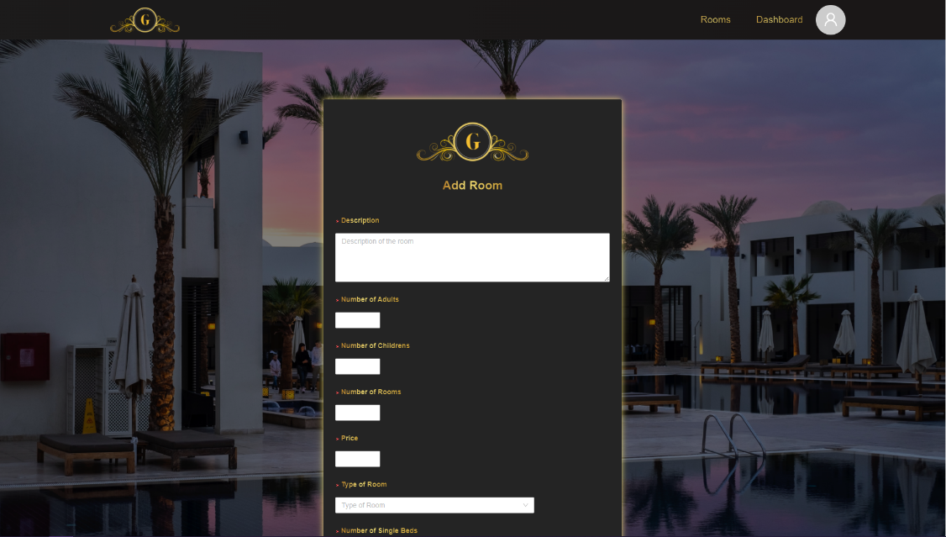

Figura 40: add room - admin e editor

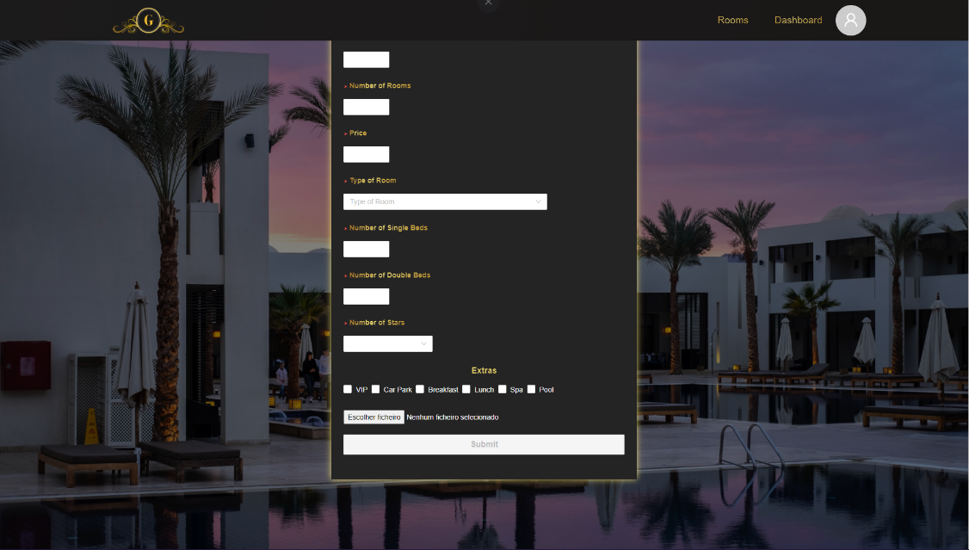

Figura 41: add room - admin e editor

Na **página dashboard editor** é apresentado as tabelas dos quartos e das reservas, com as mesmas funcionalidades que as que apresentam no dashboard do administrador.

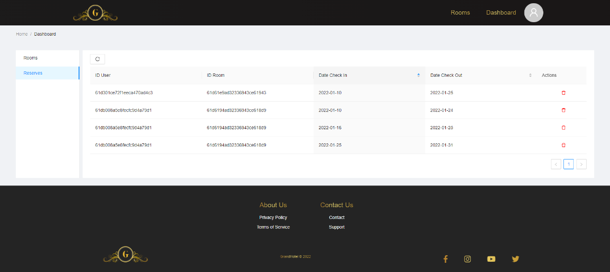

Figura 42: dashboard editor

## 2.3 Testes Unitários

O teste será para verificar se os botões, que estão presentes na Navbar, aparecem de acordo com o tipo de utilizador (admin, user, editor ou guest).

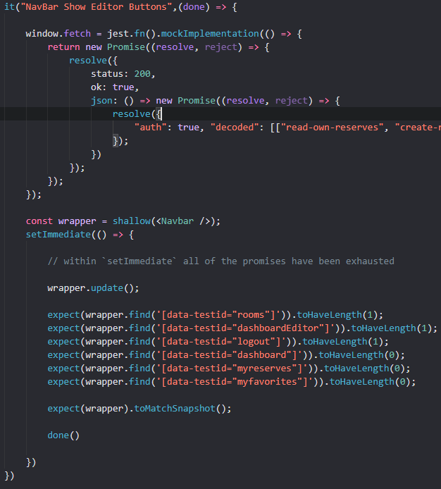

Figura 43: navbar editor

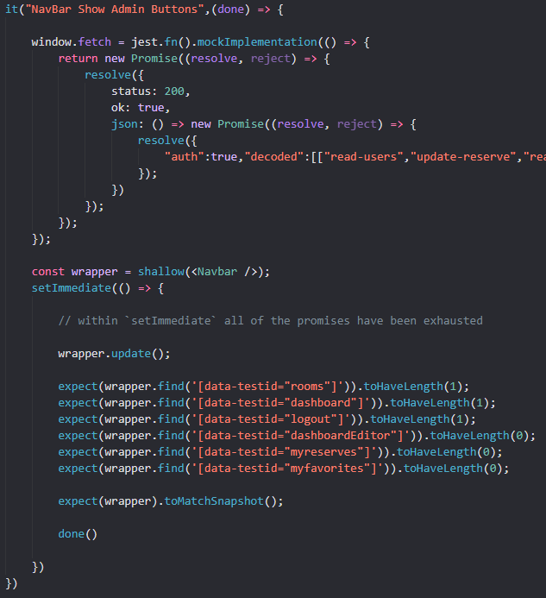

Figura 44: navbar admin

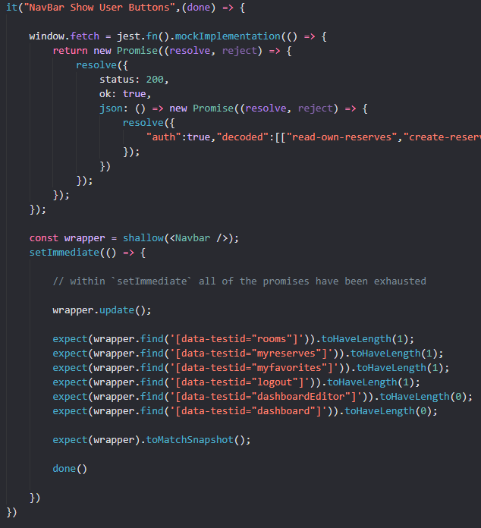

Figura 45: navbar user

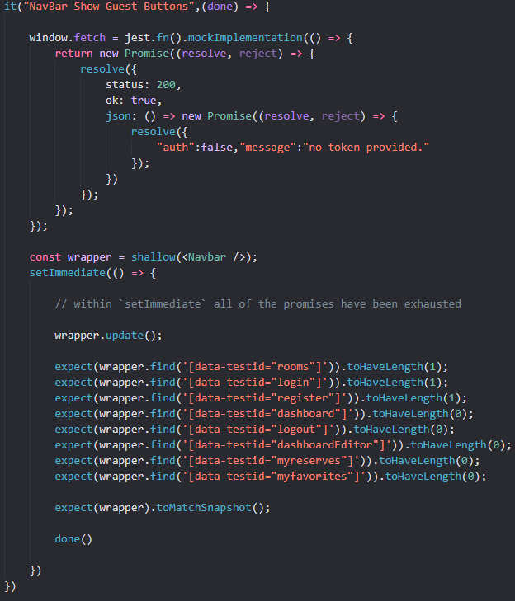

Figura 46: navbar guest

# Conclusão

Com este trabalho, aprendemos a configurar o servidor e a criar schemas e rotas relacionadas ao nosso tema, sendo este, Reservas de Hotel.

Aprendemos também funcionalidades do React, que era algo que ainda não tínhamos aprendido, e também aprendemos a incorporar a parte do back-end com o front-end, usando as linguagens acima descritas. E aprendemos a realizar testes unitários ao website.

Índice

1. Introdução 2

1.1 Propósito do documento 2

1.2 Âmbito do sistema 2

1.3 Referências 2

2. Descrição geral 2

2.1 Perspetiva do website 2

2.2 Back-End 3

2.3 Front-End 11

2.3 Testes Unitários 20

3. Conclusão 23

Índice de imagens 25

# Índice de imagens

Figura 1: schema users 3

Figura 2: service users 3

Figura 3: routes users - admin 4

Figura 4: routes users - editor 4

Figura 5: routes users – user 4

Figura 6: routes user - com token 5

Figura 7: schema reserves 5

Figura 8: reserves servisse 5

Figura 9: routes reserve - admin e editor 6

Figura 10: routes reserve - admin, editor e user 6

Figura 11: routes reserve – user 6

Figura 12: schema rooms 7

Figura 13: room service 7

Figura 14: routes room - all routes 8

Figura 15: routes room - all routes 8

Figura 16: routes room - admin e editor 9

Figura 17: schema favorites 9

Figura 18: service favorite 9

Figura 19: routes favorite – user 10

Figura 20: schema comments 10

Figura 21: service comment 10

Figura 22: routes favorite - all routes 11

Figura 23: routes favorite – user 11

Figura 24: homepage 11

Figura 25: homepage 12

Figura 26: login 12

Figura 27: register 13

Figura 28: room list 13

Figura 29: search result 14

Figura 30: room detail 14

Figura 31: room detail 15

Figura 32: comments 15

Figura 33: rating 16

Figura 34: reserve – user 16

Figura 35: my reserves 17

Figura 36: my favorites 17

Figura 37: users table – admin 18

Figura 38: rooms table - admin 18

Figura 39: reserves table - admin 19

Figura 40: add room - admin e editor 19

Figura 41: add room - admin e editor 20

Figura 42: dashboard editor 20

Figura 43: navbar editor 21

Figura 44: navbar admin 21

Figura 45: navbar user 22

Figura 46: navbar guest 22